Практическая работа по теме файловая система. Маска и шаблон
Укажите класс с буквой __________
Фамилию, имя ______________________
Задания:
- Скачайте свой вариант.
- Укажите класс, фамилию и имя.
- Выполните работу.
- Сохраните в указанную, учителем, папку

Вариант 1
1.
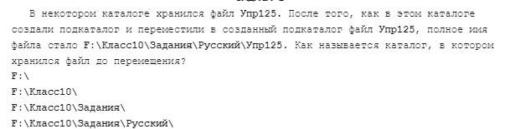
Укажите ответ __________________________
2. 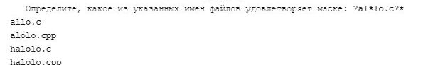
Укажите ответ __________________________

